ĐÀO ĐÀO TẠO SONG HÀNH DOANH NGHIỆP- CƠ HỘI VÀ NHỮNG THÁCH THỨC ĐỐI VỚI KHOA CƠ KHÍ TRƯỜNG CAO ĐẲNG LÝ TỰ TRỌNG THÀNH PHỐ HỒ CHÍ MINH

WORK-INTEGRATED LEARNING - OPPORTUNITIES AND CHALLENGES FOR THE FACULTY OF MECHANICAL ENGINEERING AT LY TU TRONG COLLEGE, HO CHI MINH CITY

Master. Lư Thị Yến Vũ¹ |  | ¹Trường Cao đẳng Lý Tự Trọng TP. HCM;  Email: luthiyenvu@lttc.edu.vn
Keywords: |  | TÓM TẮT:
Đào tạo song hành, hợp tác doanh nghiệp, giáo dục thực tiễn, liên kết doanh nghiệp-trường học, phát triển nguồn nhân lực. |  | Bối cảnh: Với sự phát triển khoa học kỹ thuật, doanh nghiệp cần lao động cơ khí tay nghề cao, nhưng yêu cầu khắt khe hơn. Đây là cơ hội cho Khoa Cơ khí Trường Cao đẳng Lý Tự Trọng Thành phố Hồ Chí Minh liên kết doanh nghiệp, đào tạo kỹ sư thực hành chất lượng cao đáp ứng nhu cầu.  Kết quả: Tìm hiểu nhu cầu doanh nghiệp về lao động cơ khí, khả năng công nghệ và đào tạo của họ, từ đó xây dựng chương trình đào tạo song hành với doanh nghiệp để đào tạo lao động tay nghề cao, đáp ứng nhu cầu doanh nghiệp sẽ mang lại lợi ích cho Khoa Cơ khí Trường Cao đẳng Lý Tự Trọng Thành phố Hồ Chí Minh và mở rộng cơ hội nghề nghiệp cho sinh viên.  Bàn luận: Đào tạo song hành giữa Trường Cao đẳng Lý Tự Trọng Thành phố Hồ Chí Minh và doanh nghiệp mang lại nhiều lợi ích, nâng cao chất lượng đào tạo và đáp ứng nhu cầu lao động. Tuy nhiên, việc lựa chọn doanh nghiệp phù hợp là quan trọng, đặc biệt với ngành cơ khí đòi hỏi đầu tư chỉnh chu, bài bản, tay nghề cao và thiết bị tiên tiến.  ABSTRACT:  Context: With the development of science and technology, enterprises need high-skilled mechanical labor, but the requirements are more stringent. This is an opportunity for the Faculty of Mechanical Engineering, Ly Tu Trong College, Ho Chi Minh City, to collaborate with enterprises and train high-quality practical engineers to meet the demand.  Result: Understand the needs of enterprises regarding mechanical labor, their technological capabilities, and training abilities, thereby building a dual training program with enterprises to train high-skilled labor, meeting enterprise needs, which will benefit the Faculty of Mechanical Engineering, Ly Tu Trong College, Ho Chi Minh City, and expand career opportunities for students.  Discussion: Dual training between Ly Tu Trong College, Ho Chi Minh City, and enterprises brings many benefits, enhancing training quality and meeting labor demands. However, selecting the right enterprise is crucial, especially for the mechanical field, which requires thorough investment, professionalism, high skills, and advanced equipment.
Dual Training; Industry Partnership; Practical Education; Industry-Academia Collaboration; Human Resource Development

1. Mở đầu
Khoa Cơ khí Trường Cao đẳng Lý Tự Trọng Thành phố Hồ Chí Minh là Trung tâm đào tạo nghề Cơ khí chất lượng cao tốt nhất Thành phố Hồ Chí Minh hiện nay. Sinh viên ra trường với bằng kỹ sư thực hành và tay nghề thành thạo nên đa phần có việc làm ổn định. Hiện nay, nhu cầu tuyển dụng của các doanh nghiệp trực tiếp gửi về khoa Cơ khí rất cao nhưng khoa lại không có nhân lực để giới thiệu đến doanh nghiêp. Mặc khác, một số doanh nghiệp cũng có ý kiến phản hồi về chuyên môn và tinh thần làm việc của sinh viên sau khi tốt nghiệp: một số sinh viên ra trường đi làm còn khá bỡ ngỡ, chưa chuẩn bị tâm lý tốt để chịu áp lực công việc, chưa hình dung hết công việc sẽ làm khi ra trường, tâm lý ngại khó vẫn còn, một số bạn lại ngại ngần khi được yêu cầu tiếp cận một số máy móc, công nghệ tiên tiến.
Vậy tại sao lại có thực trạng nghịch lý như vậy: không có nhân lực để tuyển dụng, khi tuyển dụng được người thì đa phần phải đào tạo lại, tâm lý người lao động lại chưa vững vàng, hay chán nản. Nghề cơ khí là một nghề thuộc dạng “ăn chắc mặc bền”; theo nghề này người lao động cần chuẩn bị tâm lý 1-2 năm học việc để nâng cao tay nghề, tiếp cận công nghệ mới. Càng về sau, tay nghề càng cao, người lao động càng được trọng dụng và tuổi nghề rất cao. Không vượt qua tâm lý 1-2 năm này, người lao động mới vào nghề sẽ ra sinh chán nản vì cảm thấy công việc khá vất vả so với một số nghề nghiệp khác. Học cơ khí là một ngành học tương đối nặng nhọc nên các bạn trẻ hiện nay có xu hướng lựa chọn ngành học nhẹ nhàng hơn. Điều đó dẫn đến lực lượng lao động ở nghề này thiếu trầm trọng nhưng người lao động mới ra trường ở ngành này lại đang loay hoay để có hướng phát triển tốt, đáp ứng nhu cầu doanh nghiệp, mạnh dạn đảm nhận những công việc áp lực cao.
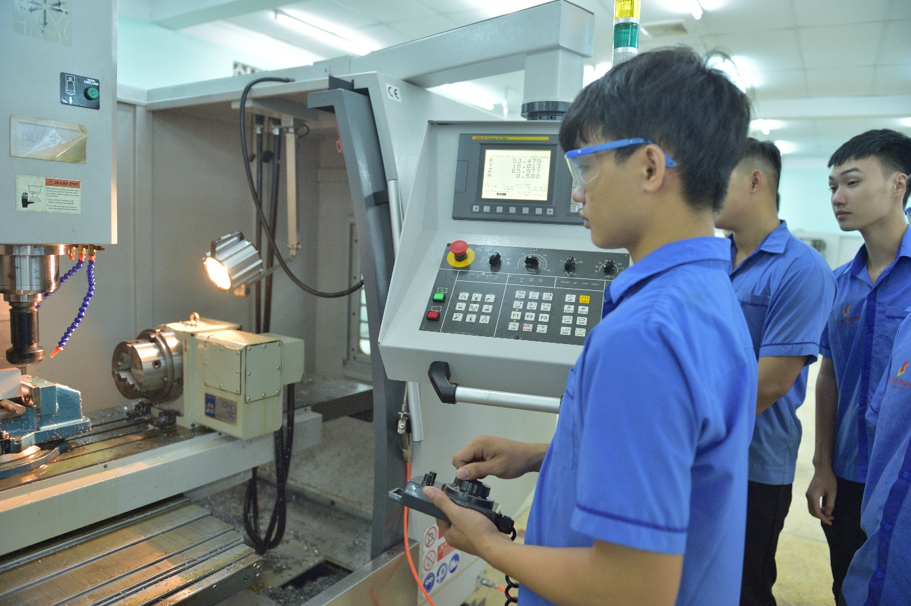

Sinh viên Khoa Cơ khí Trường Cao đẳng Lý Tự Trọng Thành Phố hồ Chí Minh học thực hành phay CNC tại xưởng CNC1
Xu thế hiện nay là dạy và học làm sao, để các bạn sinh viên ra trường, mạnh dạn đảm đương công việc, làm việc hăng hái. Lựa chọn đào tạo song hành giữa nhà trường và doanh nghiệp, một phần tháo gỡ những vương mắc này. Sinh viên có thời gian dài học tập và làm việc tại doanh nghiệp, học được chuyên môn và kỹ năng mềm cho công việc. Doanh nghiệp đào tạo và sử dụng nguồn lao động từ sinh viên, sau khi ra trường đôi bên cùng có lợi: sinh viên tốt nghiệp không cần thời gian học việc dài mới thích ứng, người sử dụng lao động không mất nhiều thời gian để hướng dẫn lao động mới. Hoạt động này cũng kết gắn nhà trường và doanh nghiệp xích lại gần nhau hơn để đạt được những mục tiêu chung về xã hội hoá giáo dục.
Về mặt lý luận và tư duy là như thế, nhưng khi tiến hành thực hiện sẽ có vô số vấn đề đặt ra: Doanh nghiệp như thế nào đáp ứng được yêu cầu đào tạo? Thời gian đào tạo song hành là bao lâu? Sinh viên học tập tại doanh nghiệp nên học môn gì? Thời gian học tập tại doanh nghiệp là có đóng học phí không? Nội dung học tập tại doanh nghiệp kiểm tra hoặc thi như thế nào? Học tập tại doanh nghiệp có được hỗ trợ chi phí hay không? Trước khi tiến hành kết hợp đào tạo song hành, nhà trường và doanh nghiệp nên làm rõ những điều này, có quy chế quy dịnh cụ thể nhất là đối với nghề cơ khí để đảm bảo nâng cao chất lượng, đáp ứng nhu cầu doanh nghiệp và mang lại nhiều lợi ích cho sinh viên.
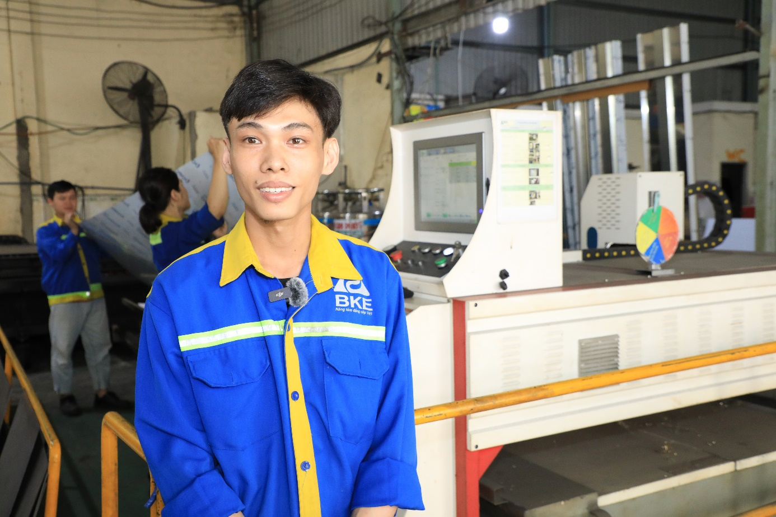
Cựu Sinh viên Khoa Cơ khí Trường Cao đẳng Lý Tự Trọng Thành Phố hồ Chí Minh đang làm việc tại công ty Cổ phần Thang máy Bách Khoa
2. Kết quả nghiên cứu
2.1. Một số vấn đề lý luận về đào tạo song hành kết hợp giữa nhà trường và doanh nghiệp
2.1.1. Khái niệm đào tạo song hành doanh nghiệp.
Đào tạo song hành doanh nghiệp, còn gọi là đào tạo kép hoặc đào tạo nghề song hành, là một hình thức đào tạo kết hợp giữa lý thuyết tại trường và thực hành tại doanh nghiệp, nhằm mục đích trang bị cho người học kiến thức, kỹ năng và kinh nghiệm thực tế, đáp ứng nhu cầu của thị trường lao động. Chương trình đào tạo song hành là mô hình đào tạo mà học viên được học lý thuyết tại trường và thực hành trực tiếp tại doanh nghiệp, dưới sự hướng dẫn của cả giảng viên và người hướng dẫn tại doanh nghiệp.
2.1.2. Đặc điểm của đào tạo song hành doanh nghiệp
- Kết hợp lý thuyết và thực hành:
Với chương trình đào tạo song hành sinh viên được trang bị kiến thức chuyên môn tại trường và áp dụng kiến thức đó vào thực tế công việc tại doanh nghiệp. Việc này mang lại lợi ích rất lớn cho sinh viên, các bạn sẽ hiễu rõ hơn rất nhiều về ứng dụng thự tiễn của môn học chứ không còn là con chữ khô khan. Quá trình học tập tại doanh nghiệp, sinh viên tham dự vào qua trình sản xuất, từ đó học hỏi thêm về kỹ năng mềm, giao tiếp, thái độ và tinh thần làm việc. Việc này mang đến cho sinh viên một CV đẹp khi làm hồ sơ xin việc, nâng cao khả năng cạnh tranh, mang đến nhiều cơ hội nghề nghiệp cho sinh viên khi tốt nghiệp.
- Doanh nghiệp tham gia vào quá trình đào tạo:
Doanh nghiệp không chỉ cung cấp môi trường thực hành mà còn tham gia vào việc xây dựng chương trình đào tạo, đánh giá học viên và đảm bảo chất lượng đào tạo. Sự tham gia vào quá trình đào tạo của doanh nghiệp không chỉ ở khâu tuyển dụng mà còn ở tất cả các giai đoạn, bao gồm cả việc xác định nhu cầu đào tạo, xây dựng chương trình, và đánh giá hiệu quả đào tạo. Để xác định nhu cầu đào tạo doanh nghiệp cần chủ động tham gia vào việc xác định các kỹ năng, kiến thức cần thiết cho người lao động để đáp ứng yêu cầu công việc và sự thay đổi của thị trường. Doanh nghiệp có thể kết hợp với Khoa Cơ khí của Trường để thiết kế chương trình đào tạo phù hợp, kết hợp lý thuyết và thực hành, đảm bảo tính thực tiễn và hiệu quả. Để đảm bảo chát lượng đào tạo doanh nghiệp cần tham gia vào quá trình đánh giá hiệu quả của chương trình đào tạo để có những điều chỉnh phù hợp, đảm bảo chất lượng và đáp ứng nhu cầu thực tế.
Sự tham gia của doanh nghiệp nhằm đảm bảo chương trình đào tạo phù hợp với yêu cầu thực tế của thị trường lao động, từ đó tạo ra nguồn nhân lực chất lượng cao và đáp ứng nhu cầu phát triển của doanh nghiệp. Việc doanh nghiệp tham gia sâu vào quá trình đào tạo không chỉ mang lại lợi ích cho doanh nghiệp mà còn góp phần nâng cao chất lượng nguồn nhân lực của xã hội, đáp ứng nhu cầu phát triển kinh tế – xã hội.
Theo nhiều chuyên gia, để nâng cao chất lượng, kỹ năng lao động, doanh nghiệp phải là người quan trọng nhất trong việc đầu tư phát triển dạy nghề, phải đóng vai trò lớn hơn nhiều so với thực tế hiện nay, phải là một chủ thể trong quá trình đào tạo chứ không phải chỉ là người đứng ngoài, đặt hàng ở đầu ra của các trường.
- Đào tạo theo nhu cầu doanh nghiệp:
Chương trình đào tạo được thiết kế phù hợp với yêu cầu của từng doanh nghiệp, giúp học viên đáp ứng tốt hơn các yêu cầu công việc. Đào tạo theo nhu cầu doanh nghiệp là hình thức đào tạo được thiết kế đặc biệt để đáp ứng các yêu cầu và mục tiêu cụ thể của một doanh nghiệp cụ thể. Thay vì các chương trình đào tạo đại trà, đào tạo theo nhu cầu doanh nghiệp tập trung vào việc giải quyết các vấn đề, nâng cao kỹ năng và kiến thức mà nhân viên của doanh nghiệp đó thực sự cần. Khi đào tạo theo nhu cầu doanh nghiệp, lợi ích thể hiện rõ ràng cả 3 bên:
- Nâng cao hiệu quả công việc: Các khóa học được thiết kế riêng sẽ giúp nhân viên nắm vững các kiến thức và kỹ năng cần thiết để thực hiện công việc một cách hiệu quả hơn.
- Tối ưu hóa chi phí đào tạo: Thay vì đào tạo những kiến thức không cần thiết, doanh nghiệp chỉ tập trung vào những gì thực sự cần thiết, giúp tiết kiệm chi phí và thời gian.
- Tạo lợi thế cạnh tranh: Đào tạo theo nhu cầu giúp doanh nghiệp có được đội ngũ nhân viên có trình độ chuyên môn cao, đáp ứng được yêu cầu của thị trường, từ đó tạo ra lợi thế cạnh tranh so với đối thủ.
- Cải thiện khả năng thích ứng: Doanh nghiệp có thể linh hoạt thay đổi nội dung đào tạo để phù hợp với sự thay đổi của thị trường và công nghệ.
- Tăng tính ứng dụng:
Sinh viên có cơ hội làm quen với môi trường làm việc thực tế, tiếp xúc với công nghệ, quy trình và văn hóa doanh nghiệp. Điều này giúp cho Sinh viên hoà mình vào công việc ngay sau khi ra trường nhận việc mà không mất nhiều thời gian để làm quen công việc.
- Nâng cao cơ hội việc làm:
Chương trình đào tạo song hành giúp sinh viên sau khi tốt nghiệp có nhiều lợi thế hơn trong việc tìm kiếm việc làm và hòa nhập với môi trường làm việc.
2.2. Ưu điểm của đào tạo song hành doanh nghiệp
Đào tạo song hành doanh nghiệp mang lại nhiều lợi ích cho cả doanh nghiệp và người học. Đối với doanh nghiệp, đào tạo song hành giúp chủ động nguồn nhân lực chất lượng cao, giảm chi phí và thời gian đào tạo lại, đồng thời nâng cao năng lực cạnh tranh. Đối với người học, đào tạo song hành mang đến cơ hội học hỏi kinh nghiệm thực tế, được định hướng nghề nghiệp rõ ràng và có cơ hội làm việc ngay sau khi tốt nghiệp
2.2.1. Đào tạo song hành doanh nghiệp mang lại nhiều lợi ích cho sinh viên.
- Sinh viên có cơ hội được tiếp thu song song kiến thức lý thuyết và kinh nghiệm chuyên môn thực tế trong suốt thời gian đào tạo. Việc tiếp thu kiến thức lý thuyết và kỹ năng thực tế song song, giúp học viên nhanh chóng làm quen với môi trường làm việc và công việc thực tế nên sinh viên dễ dàng tiếp nhận công việc khi vừa mới tốt nghiệp sẽ mang đến cho sinh viên nhiều cơ hội nghề nghiệp hơn. Việc đào tạo tại doanh nghiệp làm tăng khả năng được tuyển dụng sau khi tốt nghiệp, giảm thời gian đào tạo lại cho doanh nghiệp góp phần phát triển cho sinh viên và doanh nghiệp.
- Sinh viên được làm quen với môi trường làm việc hiện đại, chuyên nghiệp, cũng như từng công việc cụ thể ngay trong quá trình học nghề. Sinh viên có cơ hội được các chuyên gia, kỹ thuật viên của doanh nghiệp hướng dẫn, kèm cặp, giúp học viên phát triển kỹ năng và kinh nghiệm. Lợi ích mang lại từ việc này là vô cùng to lớn: thay vì phải vài năm ra trường làm việc cật lực để tích luỹ kinh nghiệm thì ngay từ khi còn đi học, sinh viên đã tích luỹ kinh nghiệm từ những chuyên gia hàng đầu trong nghề của mình. Dưới sự đào tạo, hướng dẫn trực tiếp của doanh nghiệp học viên sẽ được định hướng và phát huy các kỹ năng cần thiết.
2.2.2. Đào tạo song hành doanh nghiệp mang lại nhiều lợi ích cho doanh nghiệp
Tham gia đào tạo song hành với nhà trường, lọi ích mang lại cho doanh nghiệp là rất lớn.
- Chủ động nguồn nhân lực: Doanh nghiệp có thể đào tạo sinh viên theo nhu cầu cụ thể của mình, đảm bảo nguồn nhân lực có đủ kiến thức và kỹ năng cần thiết, đáp ứng được yêu cầu công việc.
- Tiết kiệm chi phí và thời gian: So với việc tuyển dụng và đào tạo nhân viên mới, đào tạo song hành giúp doanh nghiệp tiết kiệm đáng kể chi phí và thời gian đào tạo lại.
- Nâng cao năng lực cạnh tranh: Đội ngũ nhân viên được đào tạo bài bản, chuyên nghiệp, giúp doanh nghiệp nâng cao năng lực cạnh tranh trên thị trường.
- Định hướng nghề nghiệp rõ ràng: Doanh nghiệp có thể định hướng nghề nghiệp cho sinh viên ngay từ đầu, giúp họ phát triển tối đa năng lực và phù hợp với công việc.
- Xây dựng đội ngũ nhân sự tiềm năng: Đào tạo song hành giúp doanh nghiệp xây dựng đội ngũ nhân sự kế cận, đảm bảo sự phát triển bền vững.
- Góp phần nâng cao chất lượng nguồn nhân lực của ngành và của cả nước.
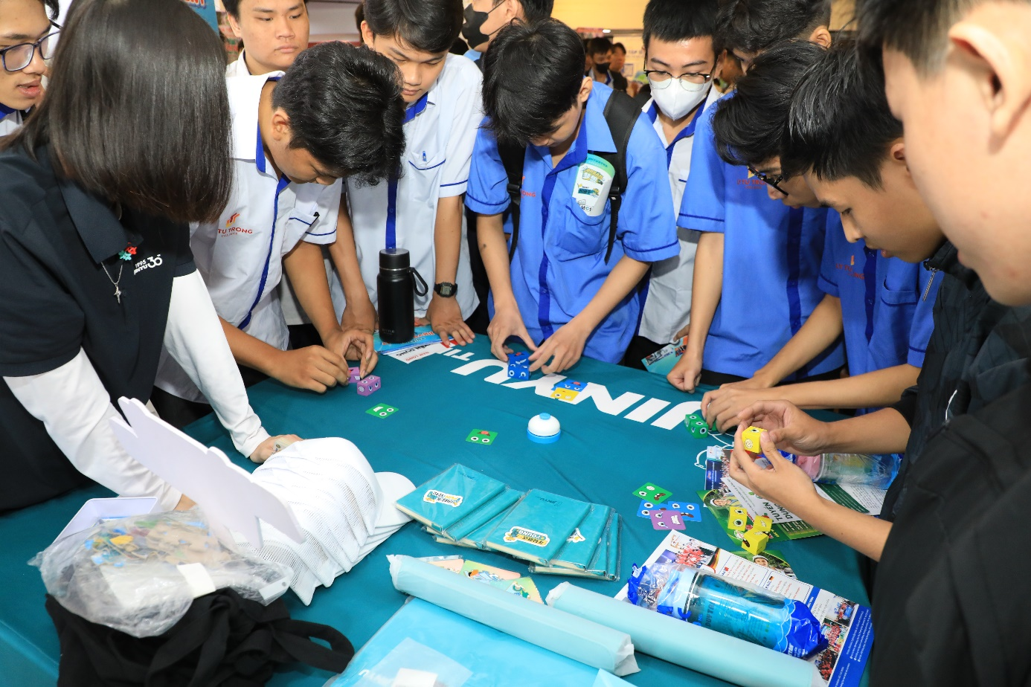
Sinh viên Trường Cao đẳng Lý Tự Trọng Thành Phố hồ Chí Minh hào hứng tham gia ngày hội việc làm do Khoa Cơ khí tổ chức
2.3. Hình thức đào tạo song hành doanh nghiệp phù hợp với Khoa Cơ khí Trường Cao đẳng Lý Tự Trọng Thành phố Hồ Chí minh.
Tham gia công tác giảng dạy tại Khoa Cơ khí Trường Cao đẳng Lý Tự Trọng Thành phố Hồ Chí Minh, kết hợp với kinh nghiệm nhiều năm đi làm ngoài doanh nghiệp và sự hợp tác với rất nhiều doanh nghiêp, một số hình thức đào tạo song hành doanh nghiệp phù hợp với năng lực của Khoa cơ khí hiện nay: đào tạo song hành theo đơn đặt hàng của doanh nghiệp, đào tạo song hành doanh nghiệp theo mo-đun, đào tạo ngắn hạn cho doanh nghiệp.
2.3.1. Đào tạo song hành theo đơn đặt hàng của doanh nghiệp.
Hình thức đào tạo này đã từng áp dụng tại Khoa Động lực Trường Cao đẳng Lý Tự Trọng Thành phố Hồ Chí Minh. Chương trình đào tạo là chương trình C5, với chương trình đào tạo này, nhà trường có trách nhiệm tuyển sinh, đào tạo lý cơ sở thuyết ngành, lý thuyết chuyên ngành, đồ án chuyên ngành, thực hành chuyên ngành, sau đó sẽ đưa vào doanh nghiệp thực tập. Thời gian thực tập tại doanh nghiệp từ 6 tháng đến 1 năm. Tại doanh nghiệp, sinh viên sẽ học và làm việc như nhân viên chính thức của doanh nghiệp. Kết thúc khoá học sinh viên được cấp bằng của Trường Cao đẳng Lý Tự Trọng Thành phố Hồ Chí Minh và được nhận vào doanh nghiệp làm việc.
Hình thưc đào tạo này, doanh nghiệp sẽ kí cam kết hỗ trợ học phí cho sinh viên, ngược lại sinh viên phải cam kết sau khi ra trường đi làm cho doanh nghiệp trong thời hạn bao nhiêu năm. Cam kết này có tính pháp lý.
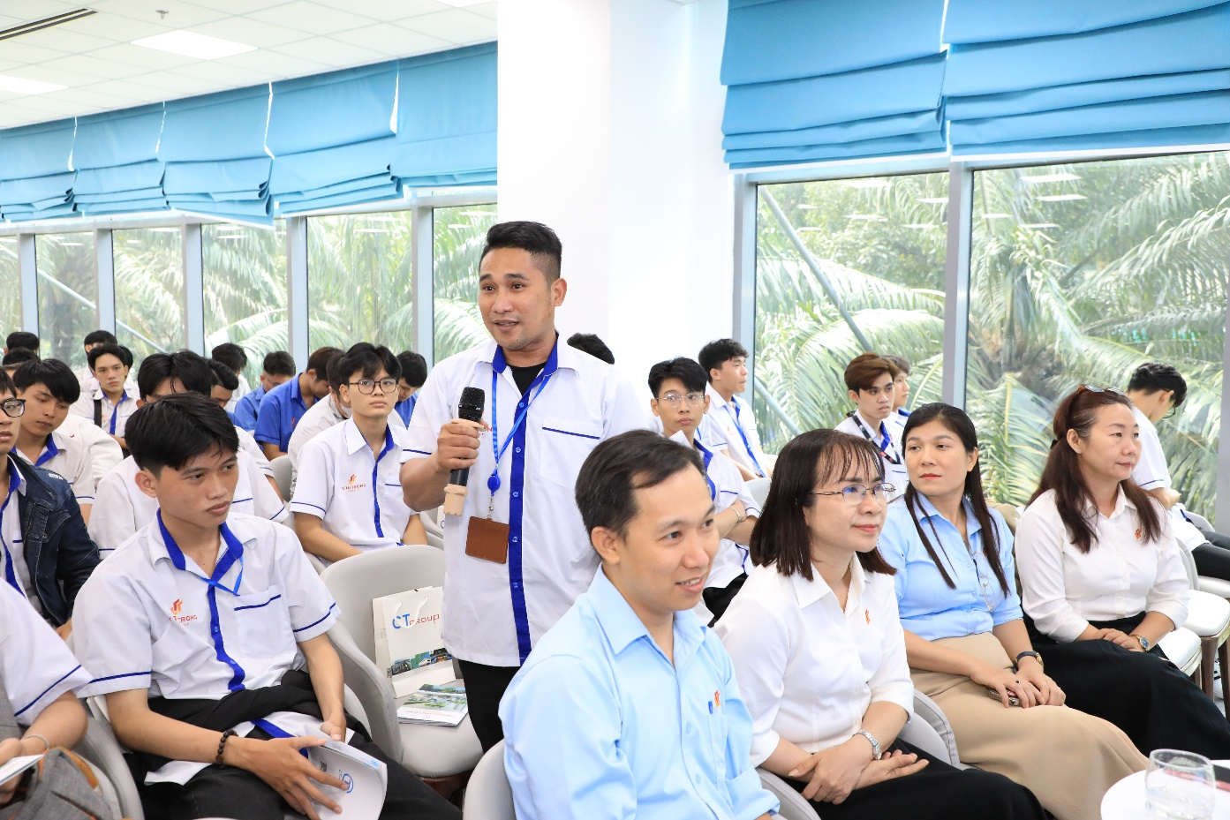
Sinh viên Khoa Cơ khí Trường Cao đẳng Lý Tự Trọng Thành Phố hồ Chí Minh hào hứng khi tham quan tập đoàn CT Group.
a) Ưu điểm của hình thức đào tạo song hành theo đơn đặt hàng của doanh nghiệp đối với sinh viên
- Hình thức đào tạo này mang lại lợi ích rất lớn cho sinh viên: Trong quá trình học tập sinh viên được tài trợ học phí nên giảm được gánh nặng kinh tế, nhất là sinh viên có hoàn cảnh khó khăn. Việc học không còn là gánh nặng kinh tế của gia đình, sinh viên chỉ cần tập trung vào việc học nên kết quả học tập sẽ tốt hơn.
- Được học tập và vận dụng đúng kiến thức doanh nghiệp cần nên khi tham gia vào sản xuất, người lao động sẽ tự tin hơn, thực thi công việc sẽ tốt hơn. Bên cạnh đó thời gian học tập tại doanh nghiệp đủ lâu để giúp sinh viên thích nghi công việc trước khi ra trường, đến khi ra trường sẽ trở thành nhân viên chính thức không cần qua giai đoạn thử việc.
- Có công việc đúng chuyên môn vơi đãi ngộ tốt sau khi ra trường.
b) Ưu điểm của hình thức đào tạo song hành theo đơn đặt hàng của doanh nghiệp đối với doanh nghiệp
- Trực tiếp tham gia xây dựng chương trình đào tạo nên kiến thức sinh viên sẽ phù hợp với yêu cầu công việc tại doanh nghiệp.
- Thời gian học tập tại doanh nghiệp đủ để doanh nghiệp huấn luyện sinh viên trở thành nhân viên chính thức sau khi ra trường. Điều đó đảm bảo cho doanh nghiệp có được nguồn lao động trẻ chất lượng cao góp phần phát triển doanh nghiệp.
- Có ràng buộc về pháp lý, nhân viên sẽ ít thay đổi công việc, nguồn nhân lực ổn định góp phần trong việc hoàn thành kế hoạch dài hạn của doanh nghiệp.
c) Ưu điểm của hình thức đào tạo song hành theo đơn đặt hàng của doanh nghiệp đối với Khoa cơ khí Trường Cao đẳng Lý Tự trọng Thành phố Hồ Chí Minh.
- Tham gia đào tạo theo hình thức này, với Khoa cơ khí Trường Cao đẳng Lý Tự trọng Thành phố Hồ Chí Minh tiếp cận với công nghệ tiên tiến của doanh nghiệp. Việc tiếp cận này mang lại nhiều kiến thức quý giá cho đội ngũ giảng viên của khoa, nâng cao chuyên môn cho giảng viên.
- Chương trình đào tạo xây dựng cùng doanh nghiệp sẽ cho Khoa có nhiều cơ sở để đánh giá, chỉnh sửa chương trình đào tạo của mình để nâng cao chất lượng đào tạo.
- Sinh viên sau tốt nghiệp làm việc tại doanh nghiệp sẽ là cầu nối giữa khoa cơ khí- doanh nghiệp- sinh viên các khoá sau, mang đến nhiều giá trị về tinh thần.
d) Nhược điểm của hình thức đào tạo song hành theo đơn đặt hàng của doanh nghiệp
- Về phía doanh nghiệp: doanh nghiệp phải đủ lớn, phải đủ tầm để có thể tiếp nhận đào tạo và bố trí việc làm cho một lượng lớn sinh viên. Việc này đòi hỏi doanh nghiệp phải đủ tiềm lực về kinh tế, kế hoạch phát triển lâu dài vì chương trình đào tạo kéo dài 2-3 năm. Chi phí để thực hiện chương trình sẽ nhiều hơn so vơi việc tuyển dụng lao động rồi đào tạo lại.
- Về phía sinh viên: việc học chủ yếu đáp ứng công việc của doanh nghiệp đào tạo nên sinh viên sẽ đào tạo chuyên sâu, không thích hợp thay đổi công việc thường xuyên trong tương lai.
- Về phía Khoa Cơ khí Trường Cao đẳng Lý Tự trọng Thành phố Hồ Chí Minh việc đánh giá kết quả môn học sẽ gặp khó khăn do trách nhiệm đào đạo thuộc doanh nghiệp.
2.3.2. Đào tạo song hành doanh nghiệp theo mô-đun
Đào tạo song hành doanh nghiệp theo mô-đun là phương pháp đào tạo kết hợp giữa nhà trường và doanh nghiệp, trong đó chương trình đào tạo được chia nhỏ thành các mô-đun độc lập, mỗi mô-đun tập trung vào một kỹ năng hoặc kiến thức cụ thể. Học viên sẽ được học lý thuyết tại trường và thực hành tại doanh nghiệp, giúp họ nhanh chóng nắm bắt kiến thức và kỹ năng thực tế, đáp ứng nhu cầu của thị trường lao động
Đặc điểm của hình thức đào tạo này là nhà trường liên kết vơi doanh nghiệp để đào tạo vài mô-đun trong chương trình đào tạo. Hình thức đào tạo này có sự phù hợp tương đối cao giữ nhà trường-sinh viên-doanh nghiệp. Một lần doanh nghiệp tiếp nhận không quá nhiều sinh viên, điều đó sẽ giảm áp lực cho doanh nghiệp về mặc hướng dẫn đào tạo, hỗ trợ chi phí nhưng mang lại lợi ích lớn cho sinh viên khi tham gia chương trình.
a) Ưu điểm của hình thức đào tạo song hành doanh nghiệp theo mô-đun.
- Về phía doanh nghiệp:
Trực tiếp tham gia xây dựng chương trình đào tạo phù hợp với nhu cầu lao động của xã hội và năng lực đào tạo của doanh nghiệp. Điều này làm giảm chi phí đầu tư và điều hành của doanh nghiệp khi theo chương trình. Doanh nghiệp tận dụng máy móc thiết bị và nhân lực đang có kết hợp với Khoa Cơ khí Trường Cao đẳng Lý Tự trọng Thành phố Hồ Chí Minh để đào tạo đạt hiệu quả.
Kết thúc khoá đào tạo, doanh nghiệp có thể lựa chọn bồi dưỡng nguồn nhân lực cho doanh nghiệp thông qua nguồn sinh viên theo học. Doanh nghiệp không bị ràng buộc phải bắt buộc tuyển dụng tất cả sinh viên theo chương trình đào tạo. Việc tuyển dụng bồi dưỡng sau này sẽ đạt hiệu quả cao và chi phí thấp.
- Về phía sinh viên:
Thời gian đào tạo một mô-đun không quá dài vừa đủ để sinh viên học tập, làm quen công việc. Qua mô đun khác sinh viên có thể học tập tại doanh nghiệp khác, điều đó làm đa dạng quá trình làm việc của sinh viên, tăng sự hứng thú trong học tập và công việc
Sinh viên được tiếp cận nhiều máy móc, thiết bị, công nghệ tiên tiến, làm việc trong nhiều môi truòng năng động sẽ nâng cao kỹ năng và cơ hội việc làm sau khi tốt nghiệp
Sinh viên không bị ràng buộc bởi hợp đồng làm việc sau tốt nghiệp như hình thức trên nên tâm lý thoải mái, ít áp lực vì có nhiều sự lựa chọn nghề nghiệp chủ động
Số lượng sinh viên đào tạo tại một doanh nghiệp không quá nhiều nên được hướng dẫn sát sao điều đó làm cho chuyên môn, tay nghề và kỹ năng của sinh viên tăng.
- Về phía Khoa Cơ khí Trường Cao đẳng Lý Tự trọng Thành phố Hồ Chí Minh:
Việc đào tạo song hành doanh nghiệp theo mô-đun khoa sẽ có nhiều lựa chọn mô đun đào tạo tại doanh nghiệp một cách khoa học. Thiết bị, công nghệ của doanh nghiệp đáp ứng được mô-đun nào thì chỉ đào tạo trong mô- đun đó, điều đó làm tăng tính hiệu quả và chuyên nghiệp cho nguòi hướng dẫn và người đào tạo.
Việc phân phối chương trình hoc, mô đun học sẽ linh hoạt chư không cứng nhắc theo từng học kì nhưng vẫn đảm báo tiến độ học tập và tốt nghiệp của sinh viên
Tham gia đào tạo theo hình thức này, giảng viên sẽ tiếp cận với nhiều công nghệ, thiết bị mới nên luôn luôn theo kịp sự phát triển của khoa học kỹ thuật không bị tục hậu.
b) Nhược điểm của hình thức đào tạo song hành doanh nghiệp theo mô-đun.
- Đối với doanh nghiệp:
Do luôn tiếp nhận đào tạo sinh viên mới nên doanh nghiệp sẽ gặp khó khăn trong vấn đề phân công người hướng dẫn, đào tạo.
Sinh viên chỉ học tập tại doanh nghiệp thời gian vừa đủ nên chưa có tâm lý gắn bó với doanh nghiệp, khi tốt nghiệp có thể lựa chọn doanh nghiệp khác làm việc điều đó làm cho việc tuyển dụng của doanh nghiệp không được như mong muốn.
- Đối với sinh viên:
Sự thay đổi môi trường học tập thường xuyên tuy kích thích, khơi gợi sự hứng thú của sinh viên nhưng cũng mang lại cho sinh viên một số khó khăn như phải làm quen với mới trường làm việc mới, văn hoá doanh nghiệp mới, máy móc thiết bị mới. Đối với sinh viên cơ khí, những vấn đề này cũng là cơ hội nhưng cũng là thách thức vì đa phần sinh viên cơ khí không giỏi trong hoạt động xã hội.
- Đối với Khoa Cơ khí Trường Cao đẳng Lý Tự trọng Thành phố Hồ Chí Minh:
Việc đào tạo theo hình thức này tạo điều kiện cho Khoa linh hoạt sắp xếp nhưng cúng sẽ gặp nhiều khó khăn trong vấn đề quản lý: trong cùng 1 lớp sinh viên học tập tại nhiều nơi, sự đào tạo mỗi doanh nghiệp sẽ khác nhau dẫn đến việc đánh giá kết quả đào tạo sẽ không giống nhau.
Giảng viên giảng dạy và quản lý khoa phải rất sâu sát theo từng học viên, từng doanh nghiệp để đảm bảo đào tạo đồng bộ như mục tiêu. Hay nói cách khác, quản lý và giảng viên khoa cơ khí đào tạo theo hình thức này phải dành nhiều thời gian và tâm tư hơn.
Tuy có nhiều khó khăn, nhưng hình thức đào tạo song hành doanh nghiệp theo mô đun là phù hợp vơi doanh nghiệp Việt Nam hiện nay vì đa phần doanh nghiệp Việt Nam là vừa và nhỏ.
2.3.3. Đào tạo song hành ngắn hạn cho doanh nghiệp.
Đào tạo ngắn hạn cho doanh nghiệp là các khóa học, chương trình được thiết kế để cung cấp kiến thức, kỹ năng chuyên môn và kỹ năng mềm cho nhân viên trong một khoảng thời gian ngắn, thường từ vài ngày đến vài tuần. Mục tiêu của đào tạo ngắn hạn là giúp nhân viên cập nhật kiến thức, nâng cao năng lực, đáp ứng nhu cầu công việc và sự thay đổi của thị trường, từ đó nâng cao hiệu quả hoạt động của doanh nghiệp.
Mục tiêu và lợi ích của đào tạo ngắn hạn tại doanh nghiệp:
- Cập nhật kiến thức, kỹ năng: Giúp nhân viên nắm bắt nhanh chóng các xu hướng, công nghệ mới, và kiến thức chuyên môn cần thiết để thực hiện công việc hiệu quả hơn.
- Nâng cao năng lực: Rèn luyện các kỹ năng mềm, kỹ năng quản lý, và kỹ năng chuyên môn cụ thể, giúp nhân viên phát triển và thăng tiến trong công việc.
- Tiết kiệm chi phí: So với đào tạo dài hạn, đào tạo ngắn hạn thường có chi phí thấp hơn, phù hợp với ngân sách của nhiều doanh nghiệp.
- Linh hoạt, phù hợp với nhu cầu: Các khóa đào tạo ngắn hạn có thể được thiết kế riêng theo yêu cầu cụ thể của doanh nghiệp, đảm bảo tính ứng dụng cao.
- Tạo động lực làm việc: Nhân viên có cơ hội học hỏi, phát triển, và cảm thấy được quan tâm, từ đó tăng cường sự gắn bó và động lực làm việc.
Đào tạo ngắn hạn tại doanh nghiệp là một công cụ quan trọng để nâng cao năng lực cạnh tranh của doanh nghiệp và phát triển nguồn nhân lực. Bằng cách đầu tư vào đào tạo, doanh nghiệp có thể tạo ra một đội ngũ nhân viên chất lượng, đáp ứng được yêu cầu của thị trường và sẵn sàng đối mặt với những thách thức trong tương lai.
2.4. Khoa cơ khí Trường Cao đẳng Lý Tự trọng Thành phố Hồ Chí Minh lựa chọn và chuẩn bị chương trình đào tạo song hành.
2.4.1. Đào tạo song hành doanh nghiệp theo mô-đun, giải pháp hợp lý hiện nay của Khoa Cơ khí Trường Cao đẳng Lý Tự trọng Thành phố Hồ Chí Minh.
Qua nghiên cứu, tìm hiểu nhiều doanh nghiệp trên địa bàn Thành phố Hồ Chí Minh thì mô hình dàodaodf tạo song hành doanh nghiệp theo mô-đun là tối ưu nhất hiện nay đối với doanh nghiệp-khoa Cơ khí- sinh viên. Đào tạo song hành doanh nghiệp theo mô-đun là phương pháp đào tạo kết hợp giữa nhà trường và doanh nghiệp, trong đó chương trình đào tạo được chia nhỏ thành các mô-đun độc lập, mỗi mô-đun tập trung vào một kỹ năng hoặc kiến thức cụ thể. Học viên sẽ được học lý thuyết tại trường và thực hành tại doanh nghiệp, giúp họ nhanh chóng nắm bắt kiến thức và kỹ năng thực tế, đáp ứng nhu cầu của thị trường lao động. Mô hình đem đến cho sinh nhiều trải nghiệm thực tế nhưng không quá tách rời trường học. Đào tạo song hành doanh nghiệp theo mô-đun là một phương pháp đào tạo hiệu quả, giúp kết nối lý thuyết và thực hành, đáp ứng nhu cầu của thị trường lao động và nâng cao chất lượng nguồn nhân lực.
2.4.2. Quy trình thực hiện đào tạo song hành doanh nghiệp theo mô-đun
Quy trình thực hiện đào tạo song hành giữa nhà trường và doanh nghiệp thường bao gồm các giai đoạn sau: xác định nhu cầu, xây dựng chương trình, triển khai đào tạo, đánh giá và điều chỉnh. Việc hợp tác này nhằm mục đích kết hợp kiến thức lý thuyết tại trường với kinh nghiệm thực tế tại doanh nghiệp, giúp sinh viên chuẩn bị tốt hơn cho thị trường lao động.
Các bước tiến hành như sau:
1. Xác định nhu cầu đào tạo
- Khoa Cơ khí tìm hiểu cơ sở vật chất và nhu cầu nhân lực của các doanh nghiệp về hợp tác đào tạo và lựa chọn doanh nghiệp đủ điều kiện để thực hiện hợp tác.
- Doanh nghiệp và Khoa Cơ khí cùng nhau xác định các kỹ năng, kiến thức cần thiết cho sinh viên để đáp ứng yêu cầu công việc thực tế.
- Nghiên cứu xu hướng thị trường lao động, ngành nghề đang phát triển để đưa ra các chương trình đào tạo phù hợp.
- Phân tích điểm mạnh, điểm yếu của sinh viên để có kế hoạch đào tạo hiệu quả.
2. Xây dựng chương trình đào tạo
- Khoa Cơ khí và doanh nghiệp cùng nhau thiết kế chương trình học kết hợp lý thuyết và thực hành, xen kẽ giữa môi trường trường học và doanh nghiệp.
- Phân bổ thời gian học tập và làm việc hợp lý, đảm bảo sinh viên có đủ thời gian tiếp thu kiến thức và kinh nghiệm.
- Lựa chọn các mô-đun đào tạo phù hợp với từng doanh nghiệp để phát huy thế mạnh của các doanh nghiệp, đảm bảo đào tạo tiên tiến, chất lượng cao.
- Lựa chọn các phương pháp giảng dạy phù hợp, như phương pháp dự án, phương pháp tình huống, để sinh viên có thể áp dụng kiến thức vào thực tế.
3. Triển khai đào tạo
- Sinh viên học lý thuyết tại trường và thực hành tại doanh nghiệp, dưới sự hướng dẫn của giảng viên và người hướng dẫn tại doanh nghiệp.
- Tạo điều kiện cho sinh viên tham gia vào các dự án thực tế của doanh nghiệp để tích lũy kinh nghiệm.
- Tổ chức các buổi chia sẻ kinh nghiệm, trao đổi kiến thức giữa sinh viên, giảng viên và người hướng dẫn tại doanh nghiệp.
4. Đánh giá và điều chỉnh
Trong quá trình đào tạo, Khoa Cơ khí và doanh nghiệp cùng nhau đánh giá kết quae và điều chỉnh chương trình đào tạo sao cho việc đào tạo đạt hiệu quả cao.
- Đánh giá hiệu quả đào tạo thông qua kết quả học tập, kết quả thực hành và phản hồi của sinh viên, giảng viên, người hướng dẫn tại doanh nghiệp.
- Thu thập phản hồi từ doanh nghiệp về chất lượng đào tạo và khả năng đáp ứng nhu cầu của thị trường lao động.
- Điều chỉnh chương trình đào tạo, phương pháp giảng dạy, nội dung đào tạo để đáp ứng tốt hơn nhu cầu của sinh viên và doanh nghiệp.
- Đánh giá thường xuyên và liên tục để đảm bảo tính hiệu quả của chương trình đào tạo.
Thông qua quy trình này, đào tạo song hành giữa Khoa Cơ khí Trường Cao đẳng Lý Tự trọng Thành phố Hồ Chí Minh và doanh nghiệp sẽ giúp sinh viên có được kiến thức, kỹ năng và kinh nghiệm thực tế, đáp ứng yêu cầu của thị trường lao động, đồng thời giúp doanh nghiệp có được nguồn nhân lực chất lượng cao.
3. Kết luận
Thực hiện chương trình đào tạo song hành với doanh nghiệp tại Khoa Cơ khí Trường Cao đẳng Lý Tự Trọng Thành phố Hồ Chí Minh mang lại nhiều lợi ích cho sinh viên, doanh nghiệp và Khoa Cơ khí. Chương trình này đảm bảo nâng cao chất lượng đào tạo, giúp sinh viên có trải nghiệm tuyệt vời và hồ sơ xin việc tốt, giúp doanh nghiệp có nguồn nhân lực đáp ứng nhu cầu, đồng thời giúp giảng viên Khoa Cơ khí nâng cao kỹ năng chuyên môn, không bị lạc hậu.
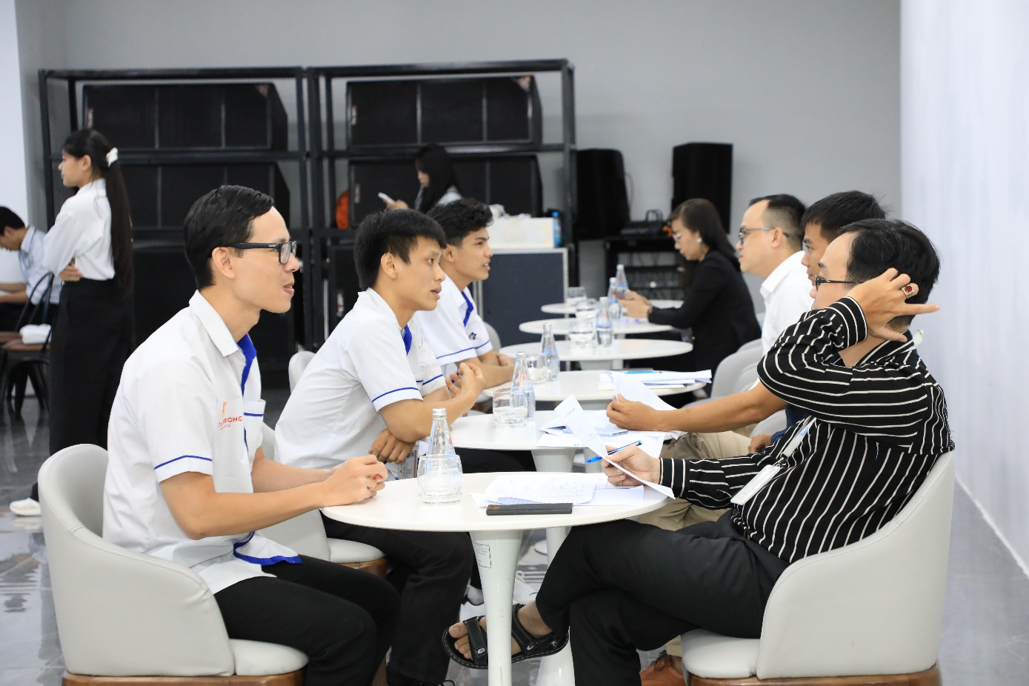
Sinh viên Khoa Cơ khí Trường Cao đẳng Lý Tự Trọng Thành Phố hồ Chí Minh tham gia phỏng vấn nóng tại buổi tham quan tập đoàn CT Group và xuất sắc trúng tuyển.
Để chương trình đào tạo song hành đạt hiệu quả, cần sự hợp tác chặt chẽ giữa doanh nghiệp và Khoa Cơ khí Trường Cao đẳng Lý Tự Trọng Thành phố Hồ Chí Minh. Giảng viên cần đổi mới và sẵn sàng thực hiện phương pháp giảng dạy mới. Chương trình đào tạo, mô-đun và doanh nghiệp tham gia cần được đánh giá để đảm bảo kết quả tốt.
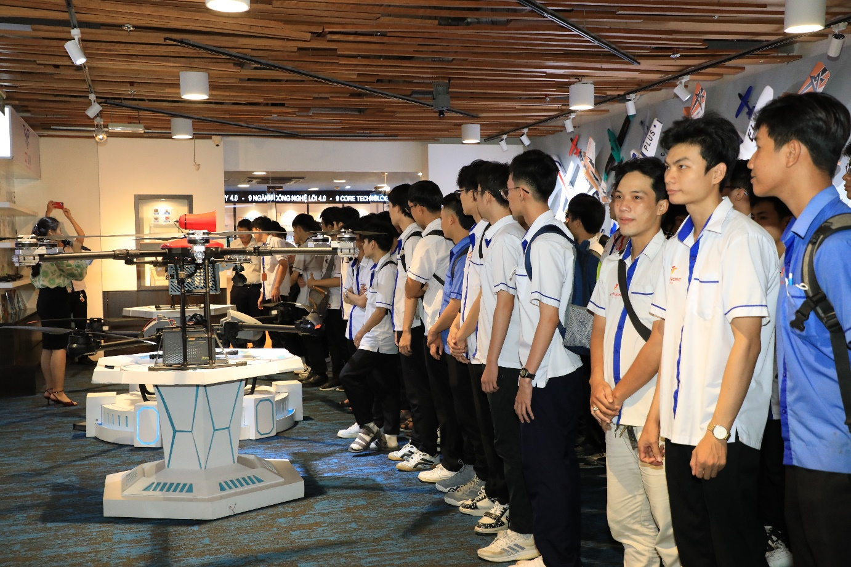
Sinh viên Khoa Cơ khí Trường Cao đẳng Lý Tự Trọng Thành Phố hồ Chí Minh có trải nghiệm tuyệt vời khi tham quan tập đoàn CT Group.
Thực hiện chương trình đào tạo song hành với doanh nghiệp tại Khoa Cơ khí Trường Cao đẳng Lý Tự Trọng TP.HCM sẽ mang lại nhiều lợi ích cho sinh viên, doanh nghiệp và Khoa Cơ khí. Chương trình này nâng cao chất lượng đào tạo, giúp sinh viên có trải nghiệm tốt và hồ sơ xin việc hấp dẫn, doanh nghiệp có nguồn nhân lực phù hợp, giảng viên nâng cao kỹ năng chuyên môn, và góp phần nâng cao chất lượng nguồn nhân lực ngành và quốc gia.

Tài liệu tham khảo
- Phạm Thế Anh, Nguyễn Thị Hồng Đào (2013), Quản trị nguồn nhân lực và sự gắn kết của người lao động và doanh nghiệp, Tạp chí Khoa học Đại học Quốc gia Hà Nội.
- Lương Đình Hải (2023), Chuyển đổi số trong giáo dục giai đoạn 2022-2023: Nghiên cứu trắc lượng khoa học, Tạp chí Khoa học Giáo dục Việt Nam
- Đồng Văn Ngọc (2021), Một số đề xuất đổi mới phương pháp dạy học tại các trường cao đẳng giáo dục nghề nghiệp trong thời kỳ chuyển đổi số, Tạp chí Giáo dục, Số 496 (tháng 2/2021), tr.44-48.
- Phùng Xuân Nhạ (2008), Mô hình đào tạo gắn với nhu cầu của doanh nghiệp ở Việt Nam hiện nay, Tạp chí Khoa học Đại học Quốc gia Hà Nội.
- Hiệp hội các trường Đại học, Cao đẳng Việt Nam (2022), Khái niệm chuyển đổi số và chuyển đổi số trong giáo dục đại học, Tài liệu lưu hành nội bộ.
- Continuous vocational training in response to the challenge of industry 4.0: Required skills and business results; nguồn: https://www.jiem.org/index.php/jiem/article/view/4665, truy cập ngày 15/7/2025
- Online School - Enterprise Cooperation Education Platform of Vocational Colleges, nguồn: https://ieeexplore.ieee.org/document/9486320
- repreneurship in Vocational Education and Training
- VIET NAM Technical and Vocational Education and Training Sector Assessment, nguồn: https://www.adb.org/sites/default/files/institutional-document/551001/viet-nam-tvet-sector-assessment.pdf
- Research on the Practice teaching System of University-Enterprise Integration for Engineering Talents in the New Era, nguồn: https://dl.acm.org/doi/abs/10.1145/3641343.3641388
- School-Enterprise Collaboration Oriented Model of Skilled Worker Training in Mekong Delta Region, Vietnam; nguồn: https://www.researchgate.net/profile/Bui-Van-Hong/publication/325785130_School-Enterprise_Collaboration_Oriented_Model_of_Skilled_Worker_Training_in_Mekong_Delta_Region_Vietnam/links/5b56b3a445851507a7c4148e/School-Enterprise-Collaboration-Oriented-Model-of-Skilled-Worker-Training-in-Mekong-Delta-Region-Vietnam.pdf
- Linking Vocational Training with the Enterprises - Asian Perspectives, nguồn: https://unevoc.unesco.org/up/Link_Voc_End.pdf
- Construction of Personalized Practice Teaching Platform for School-Enterprise Integration Based on Improved Genetic Algorithm; nguồn: https://ieeexplore.ieee.org/abstract/document/10734548
- Exploration of Talent Training Models in Mechanical Engineering for Future High-end Manufacturing Demands, nguồn: https://francis-press.com/uploads/papers/dZ6lPR3CYEwTMUgF4m4Mtqkz2OkpH7PNsOdJFaEU.pdf

